Балтийский государственный технический университет «Военмех» им. Д. Ф. Устинова

Кафедра И5

«Информационные системы и программная инженерия»

**ЛАБОРАТОРНАЯ РАБОТА № 2**

По дисциплине **«ОПЕРАЦИОННЫЕ СИСТЕМЫ»**

На тему

**Программа Midnight commander.**

***Вариант № 3***

Выполнил:

Студент Васильев Н.А.

Группа И967

**Преподаватель**:

Гаврютина А.А.

Санкт-Петербург

2019

**Задание**

**Предварительные действия** одинаковы для всех вариантов:

1. Вызовите программу Midnight Commander.
2. В программе Midnight Commander установите (при необходимости) на обоих панелях полный формат отображения списка файлов (тип+имя+размер+время изменения) и проверьте отсутствие фильтра отображения.
3. Перейдите на левой панели в каталог /bin, а на правой панели — в домашний каталог.

**Задание варианта**

1. Создайте в домашнем каталоге подкаталог **mydir** и зайдите в него (на правой панели).
2. Скопируйте из каталога **/bin** в созданный каталог **mydir** файлы, имя которых содержит букву **с**.
3. Перейдите на правую панель, т.е. в каталог **mydir**. Дальнейшие действия выполняются там.
4. Переименуйте файл **cat** в **c**.
5. Создайте символическую связь **link** на файл **c** в текущем каталоге.
6. Просмотрите **содержимое** файла **c** в текстовом и 16-ричном виде.
7. Измените формат отображения списка на правой панели на следующий: на половине экрана отображаются имя файла, его размер и права доступа к нему.
8. Установите фильтр отображения файлов так, чтобы на отображались только файлы, имена которых начинаются на букву **c**.
9. Измените права доступа ко всем отображаемым файлам (кроме символических ссылок, если они есть), запретив исполнение для всех категорий (владельца, группы, остальных).
10. Выключите фильтр отображения.
11. Восстановите на правой панели стандартный (полный) формат отображения списка файлов.
12. Удалите созданный каталог **mydir**.

**Этапы выполнения работы**

1. Создайте в домашнем каталоге подкаталог **mydir** и зайдите в него (на правой панели).  
   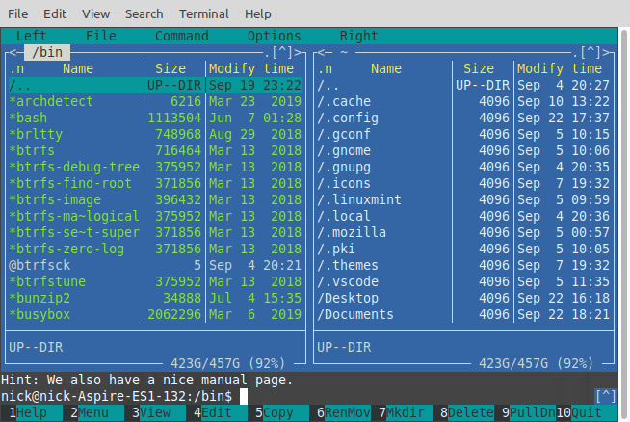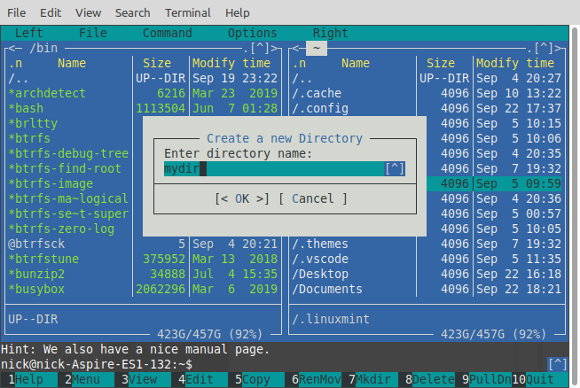  
     
   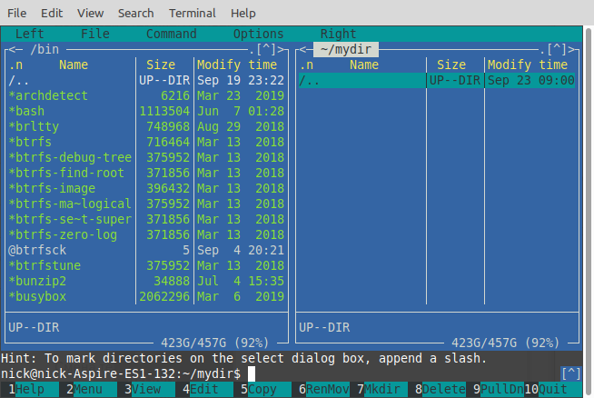
2. Скопируйте из каталога **/bin** в созданный каталог **mydir** файлы, имя которых содержит букву **с**.  
     
     
   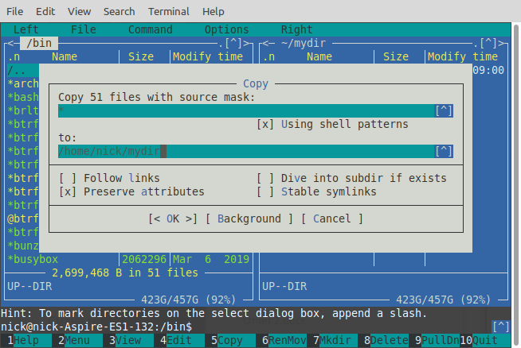

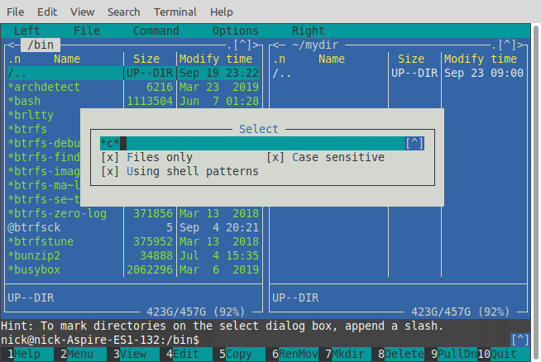

1. Перейдите на правую панель, т.е. в каталог **mydir**. Дальнейшие действия выполняются там.  
   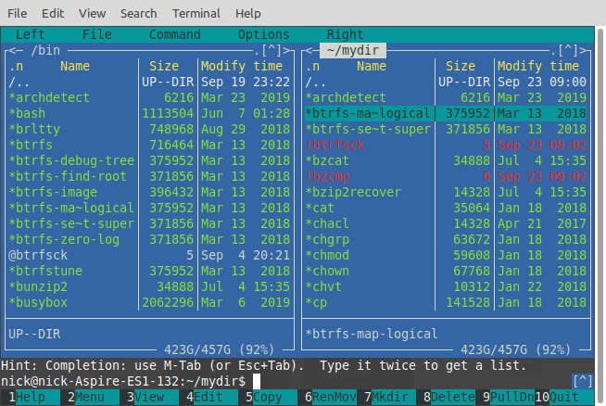
2. Переименуйте файл **cat** в **c**.  
   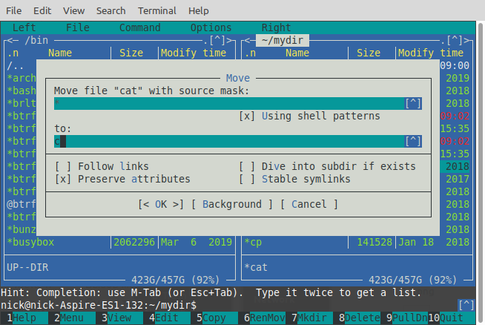
3. Создайте символическую связь **link** на файл **c** в текущем каталоге.  
   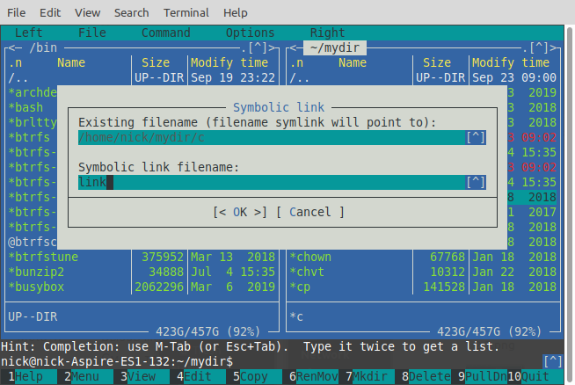
4. Просмотрите **содержимое** файла **c** в текстовом и 16-ричном виде.  
   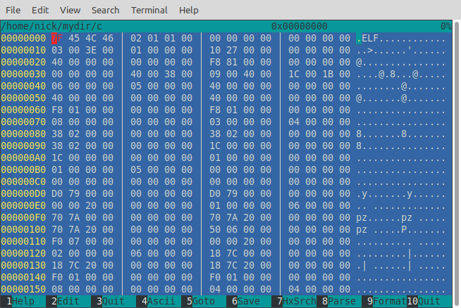  
   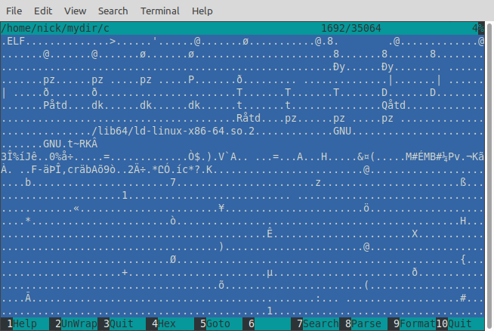
5. Измените формат отображения списка на правой панели на следующий: на половине экрана отображаются имя файла, его размер и права доступа к нему.  
     
   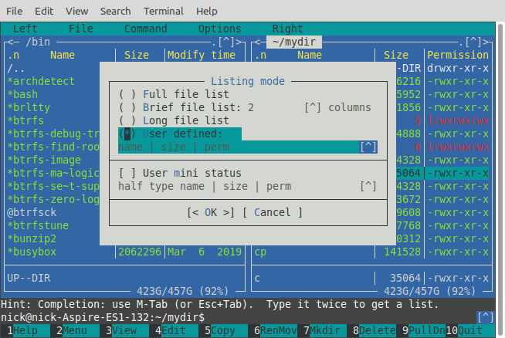
6. Установите фильтр отображения файлов так, чтобы на отображались только файлы, имена которых начинаются на букву **c**.  
   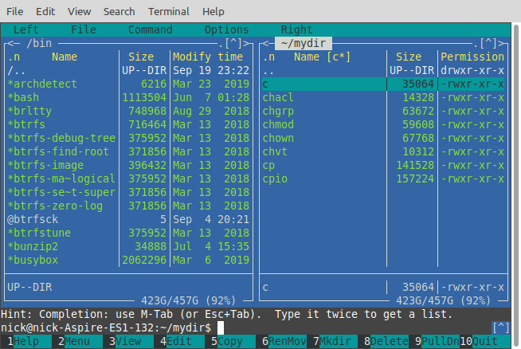
7. Измените права доступа ко всем отображаемым файлам (кроме символических ссылок, если они есть), запретив исполнение для всех категорий (владельца, группы, остальных).  
   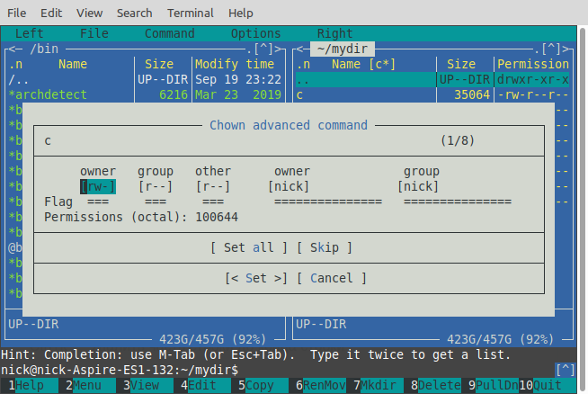
8. Выключите фильтр отображения.  
   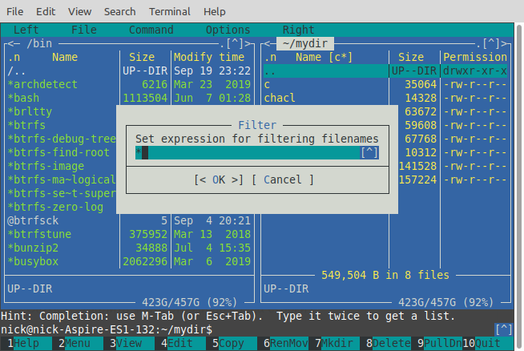  
     
   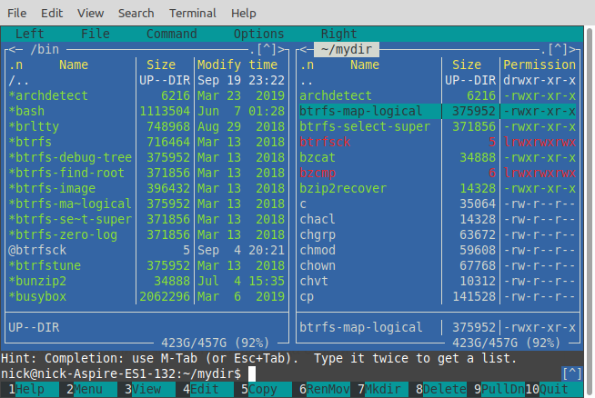
9. Восстановите на правой панели стандартный (полный) формат отображения списка файлов.  
   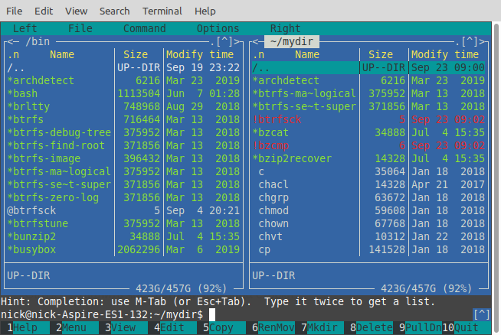
10. Удалите созданный каталог **mydir**.  
    